Основно меню

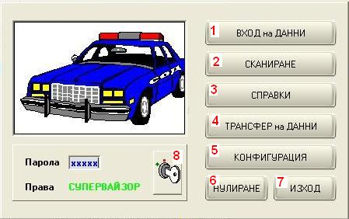

1. Въвеждане( изтриване) на данни
2. Основен работен екран
3. Справки за събития
4. Системни функции
5. Конфигурация на портове, пароли, принтер, система и др.
6. Инициализиране на базата данни след стартиране (нулира броячи)
Бутоните се активират след въвеждане на правилна парола
Паролите са 11111, 22222, 33333 и т.н. и могат да се променят

Вход на данни

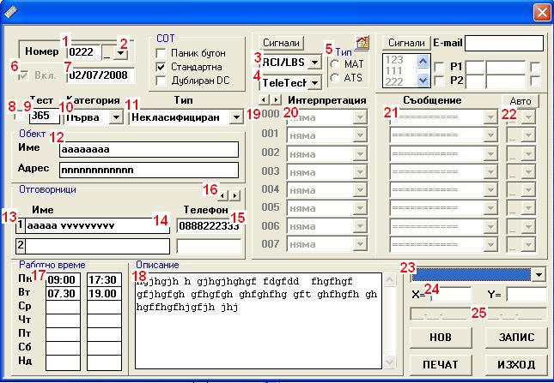

Избор на обект се прави като се въведе номер на обекта (1) и буква за подобект (2). Използването на подобекти позволява един трансмитер да се подели между няколко обекта
Датата (7) е датата от която се включва следене на обекта. Времето за тест (9) е в минути, а полето(8) е за предизвикан тест, но вие не го ползвате
Полетата Категория (10) и Тип (11) се иползват за селекция при справките
Отговорниците (14) са до 8, като допълнителна информация за тях се въвежда като се чукне върху номера (13) на отговорника
Работно време (17) се въвежда в два формата като за разделител се ползва двуеточие (:) или точка (.) Когато е с точка времето е само информативно, а когато е двуеточие времето се използва за следене на работното време.
Описанието (18) е свободен текст информация за обекта (датчици, адреси, отговорници и т.н.)
Типа на радиосистемата(3) за вас е RCI/LBS, а протокола(4) е TeleTech. Тип(5) на трансмитера се избира за други радиосистеми и протоколи.
Номерата на събитията(19) се отключват(заключват) с кликване върху тях. Интерпретацията (20) на събитието се избира от списъка, а какво съобщение(21) да се появи се избира от списъка или се въвежда. Пренасочване на събитието към подобект се избира от полето(22)
Избора на техник(23) не е задължителен. Координатите X и Y (24) са географските координати на обекта. Датите (25) са датата на въвеждане на информацията и датата на последната корекция

Сканиране

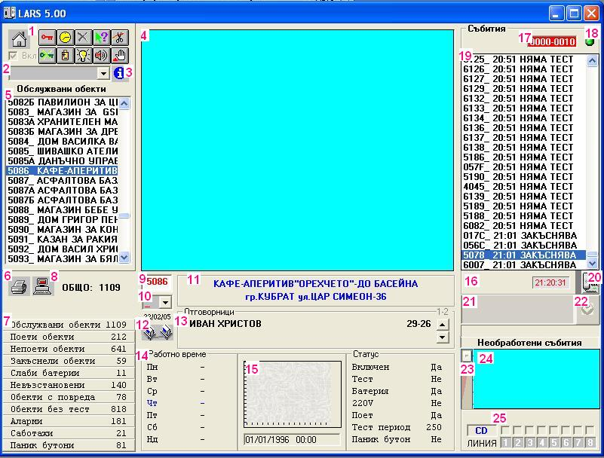

(19) списък с получаваните събития
(24) списъка с необработените събития
(5) списък със селектираните обекти
(1) бутони за селекция
(2) филтър за селекция
(3) допълнителен филтър
(17) максимано време между два сигнала и времето от посления получен сигнал
(18) бутон за стопиране обновяването на централната част на екрана /информацията за обекта (9)..(15)/
(21) текст на съобщението чакащо обработка
(22) бутон за обработка на събитието
(23) усилване и намаляване на звука
(25) състояние на входовете на трансмитера

Справка

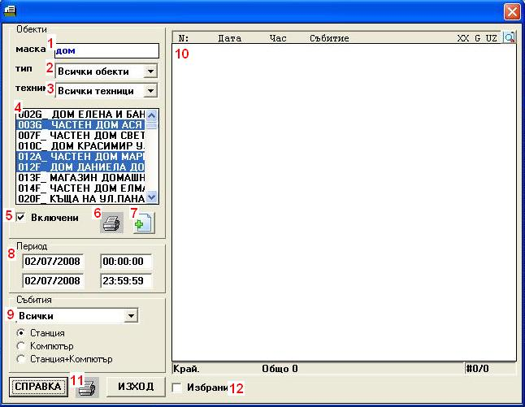

За да се направи справка се ограничава областта (1), (2), (3) и (5) и с бутона (7) се запълва списъка на обектите отговарящи на условието. От списъка избираме желаните обекти ограничаваме периода и събитията и от бутона Справка генерираме справката
Полето (12) е за избор на печат само на определени редове

Стартиране на програмата
След стартиране на файла LARS.EXE се изисква въвеждане на потребителска парола. Паролите са с три нива на достъп (оператор, началник, супервайзор), а операторските пароли ( 5 броя) дават възможност за достъп до различни полета на екрана за вход на данни. Промяна на правата за различните пароли се прави след вход със супервайзорската парола (11111) от Конфигурация/Пароли. Кликването върху полето Парола дава възможност за промяна на достъпа до отделни функции на менюто или полета от екрана за вход на данните, паролата се визуализира и може да бъде променяна

Настройки на програмата
За нормалното функциониране на програмата трябва коректно да се настроят RS232 портовете в зависимост от използваната радиосистема (устройство) и протокол за комуникация.
В конфигурация на системата се задава време за архивиране на файла със събитията в определено време. Времевите интервали са време в секунди (от 0 то 60) за автоматична обработка на аларми след влизане от отговорника с код. Ако има време за влизане зададено на трансмитера това се наслагва към него и се отнася за всички обекти. Алармите преминават като тихи(кратки) аларми. Изключването се означава с време 0.
Изход на събитията конфигурира как и къде се извеждат системните събития (на екран, диск, принтер), а кликването върху този надпис позволява да се укаже кои събития са информативни и кои алармени.
Допълнителни настройки: Конфигуриране на мрежа и мобилни номера за SMS съобщения.

Въвеждане и редактиране на данни
Въвеждане и корекция на данни се прави след избор ВХОД на ДАННИ от основното меню. Въвежда се номер на обекта(трансмитера) Ако обекта е нов полетата са празни, а ако вече има записан обект се визуализират неговите данни. За нов обект са задължителни име на обекта и сигнали от обекта, останалите полета не са задължителни.
Номера на обекта е 4-цифрен (десетични от 0 до 9) или 3-цифрен(осмични от 0 то 7) плюс латинска буква (A-P). Вида на номера на обекта се определя от типа радиосистема и ползвания протокол за трансфер. Полето след номера на обекта е за буква, когато трансмитера се разделя софтуерно на няколко подобекта. Основния обект е с _ , а подобектите са с букви от кирилицата А-Ж. За въвеждане на подобекти е необходимо първо да се въведе основния обект със сигналите му и пренасочването им към съответния подобект, като за всеки сигнал се посочва за кой обект се отнася (основния или подобект А,Б, В,...Ж) съхранява се и след това може да се въвежда допълнителната информация за подобекта като съгналите не е необходимо да се описват.
Задължително е избора на радиосистема (RCI/LBS, CD1000, CI03, DigitRec) и протокол за нея (KP Electronics, Radionics, Teletech, Tech98 и т.н.). За някои е необходимо да се конкретизира и трансмитера (ATS, MAT). За различните системи и протоколи има различни шаблони с описани сигнали, ако се налага може да се направят корекции. След колоната с номера на събитията (A1,A2, A2 … или 001, 002, 003, ...) е интерпретирането на сигнала като алармен, саботаж, поемане, тест и т.н. а след нея е колоната със съобщението, което се визуализира като текст на екрана след приемането му. Този текст може да бъде променян или избиран от готовите текстове. Номерата на събитията са с бял, чер или сив цвят. Сивите не могат да се променят, черните са достъпни за промяна, а белите са заключени. След вход на дадено събитие то се заключва и може да се отключи с двукратно кликване върху номера на събитието. На екран се показват по осем събития и преминаването към следващите(предходните) се прави от бутона над номерата на събитията.
Времето за тест се въвежда в минути 0-9999 Това е максиманото време за което трябва да дойде теста. Стойност 0 означава, че не се чака тест от обекта. Отметката вляво на полето за тест се поставя само когато трансмитера може да бъде разпитван.
Името на обекта е задължително. Изтриването на вече съхранен обект става като се изтрие името му и се съхрани обекта. Възможно е и временно изключване на обекта.
Информацията за отговорниците е до 8 човека. Телефонния номер е 10 цифрен. Допълнителна информация за всеки отговорник може да се въведе като се чукне върху номера на отговорника с ляв бутон на мишката, а скриването на новопоявилото поле се прави с десен бутон отново върху номера му.
Работното време може да се въведе в два формата - за информация и за следене. Когато е само информативно то е във вида hh:mm, а когато се изисква и следене за спазването му с извеждане на съобщение от компютъра формата му е hh.mm.
Описанието на обекта е свободен текст до 1000 символа
Датата под номера на обекта е началната дата от когато се следи обекта и може да бъде отложена във времето за последващо автоматично включване. Двете дати долу вдясно са датите на първоначално въвеждане на обекта и датата на последната промяна по обекта.
Допълнителни възможности: (ако са конфигурирани)
Левия бутон Сигнали конфигурира зоните ако трансмитера(протокола) ги изпраща, а с десния бутон Сигнали/Пейджер се конфигурират кои сигнали се изпращат като SMS и на кого. X и Y са координатите на обекта за да се позиционира върху картата, ако има такава
Печат: Отпечатва се информационнен лист за обекта

Сканиране
Това е основния режим на работа с който се визуализират пристигащите събития от обектите и се правят текущи справки. Събитията са два вида алармени(аларма, саботаж, бутон) и информативни. Всички събития се визуализират в десния списък, а алармените, които изискват и обработка в долния десен списък. Потвърждаването на получен алармен сигнал става с клавиш Enter или с кликване на мишката върху съответния бутон. Компютъра съхранява времето на обработка на събитието. С пристигането на всяко събитие (с изключение на тест) в централната част се визуализира информацията за обекта (име, адрес, отговорници, статус и ниво на сигнала). Статус ХХ означава, че все още няма съответния сигнал. Задържането на инфото в централната част става с зеления бутон в горния десен ъгъл. Кликване с ляв бутон върху името на отговорни показва персоналната информация за него, десния я скрива. Кликването с ляв бутон върху името на обекта показва хронология на събитията за последните две денонощия и списък на описаните му сигнали. Информация за произволен обект може да се получи като се въведе неговия номер или се кликне върху някой от списъците.
Текущи списъчни справки (всички включени, поети, освободени и т.н.) се правят от иконите в горния ляв ъгъл или от бутоните с броячите в долния ляв ъгъл. Филтрирането по име за всички справки може да се направи, ако в полето под иконите се въведе част от името без значение големи малки букви. За филтриране по номер в полето за филтър трябва да се въведе #ХХХХY, където Х е цифра или ?, Y е буква, символа _ или ?. Например: #01??_ ще покаже всички основни обекти започващи с 01, а #?55?? ще покаже всички обекти с втора и трета цифра 5
Допълнителен филтър се включва със синия бутон i , а изключването е с десен бутон върху него или изтриване на полетата от филтъра. Този филтър включва части от името на обекта, адреса, отговорника, телефона му и др. Когато има зададен филтър бутона е червен.
Брояча в горния десен ъгъл показва максималното време между пристигането на два последователни сигнала и времето от последния до момента. Когатото това време стане максимално този брояч е червен и по това време може да се съди за евентуално забиване на канала, липса на връзка с приемната станция или други проблеми.
Печат: Всяка направена текуща списъчна справка може да бъде отпечатана, а при липса на принтер съхранена във файл

Справки
Справките са дългосрочни за определен период и могат да са хронологични или статистически. Първо с бутона + се показват обектите (с филтър или без филтър) и от показания списък се селектират обектите за които ще се прави справка
Справка за получени сигнали от неописани обекти може да се направи като се махне отметката на Включени. Друга полезна справка е на сдвоените събития (поет-освободен, тест-няма тест, аларма-възстановен и т.н.) За целта след избора на събитието трябва да се постави отметка. Когато Статистика няма отметка се прави хронологична справка, а с отметка справката е статистическа. Включва брой дни със съответното събитие, брой събития за съответния ден и общ брой събития за периода. Сортирането на статистическата справка става като се кликне върху наименованието на съответната колона
Допълнителни възможности при справките е справка по зона, но за това трябва сигнала да е носел и тази информация.
Печат: Отпечатва се цялята направена справка или само избрани редове от нея

Допълнителни възможности
Съхраняване на данните с обеектите може да се направи от Трансфер на данни/Дублиране на данни/ Пълно дублиране и се избере папката където да се съхранят файловете. Тези файлове не са архивирани.
Някои от настройките на програмата се правят с директна промяна на параметрите в конфигурационния файл LARS5.INI

